平 台 网 址 更 新 说 明

- 东营平台网址更新为：http://dyhnt.com.cn
- 登陆东营市混凝土质量监督平台后，从下载中心里下载网址初始化工具，然后解压
- 加密狗自动登陆设置：在你刚刚下载的文件中找到打开如图一所示，在图一中“请输入要设置的网址”栏中输入：http://dyhnt.com.cn，然后插入加密狗，会出现如图二一样的提示“写入加密狗成功”等字样，说明加密狗等值成功，这样你的加密狗就更新成功了。
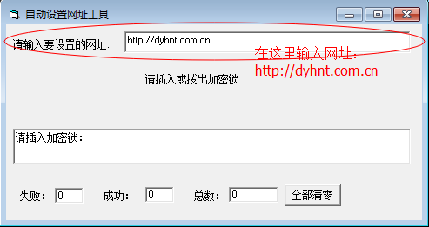
图（一）
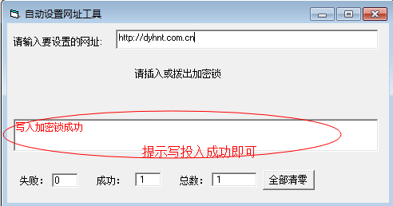
图（二）

